ANEXO FORMATO COMPONENTE FORMATIVO

PROGRAMA DE FORMACIÓN | Gestión de mercado, comercialización y ventas basado en el modelo Canvas

COMPETENCIA | 260101061. Formular el plan según objetivos y metodologías. | RESULTADOS DE APRENDIZAJE | 260101061-3. Establecer los indicadores y sistema de control del desempeño del plan comercial y de mercadeo.

NÚMERO DEL COMPONENTE FORMATIVO | 02
NOMBRE DEL COMPONENTE FORMATIVO | Control del plan comercial y de mercadeo
BREVE DESCRIPCIÓN | Este componente formativo desarrolla conocimientos relacionados con el control y seguimiento del plan comercial y de mercadeo mediante el uso de indicadores de gestión y herramientas de análisis de datos. Aborda el proceso técnico de comercialización, la gestión de objeciones, el cierre de ventas y los canales de distribución, con el propósito de fortalecer la evaluación de resultados, la toma de decisiones y la mejora continua en las organizaciones.
PALABRAS CLAVE | Comercialización, indicadores, seguimiento, control, ventas, distribución.

ÁREA OCUPACIONAL | VENTAS Y SERVICIOS
IDIOMA | Español

- TABLA DE CONTENIDOS

Índice:
- Proceso técnico de comercialización
  - Concepto e importancia
  - Etapas del proceso de comercialización
  - Aplicación en la gestión comercial
- Gestión de objeciones y cierre de ventas
  - Concepto y tipos de objeciones
  - Técnicas para el manejo de objeciones
  - Compromiso y cierre de ventas
- Canales de distribución y venta
  - Concepto y funciones
  - Tipos de canales de distribución
  - Estrategias de venta y comercialización
- Indicadores y seguimiento del desempeño comercial
  - Concepto e importancia de los indicadores
  - Indicadores de gestión comercial
  - Seguimiento y control del plan comercial
- Análisis de datos para la toma de decisiones comerciales
  - Importancia de los datos en la gestión comercial
  - Uso de software para el análisis de datos estadísticos
  - Interpretación de resultados y toma de decisiones

- INTRODUCCIÓN

El componente formativo Control del plan comercial y de mercadeo aborda el estudio de herramientas y estrategias orientadas al seguimiento, evaluación y control de las acciones comerciales y de mercadeo como elementos fundamentales para la gestión empresarial. En este contexto, los indicadores de desempeño permiten medir resultados, identificar oportunidades de mejora y apoyar la toma de decisiones orientadas al cumplimiento de los objetivos organizacionales.

A través del desarrollo de este componente se analizan conceptos relacionados con el proceso técnico de comercialización, la gestión de objeciones, el cierre de ventas, los canales de distribución y los mecanismos de seguimiento del desempeño comercial. Asimismo, se estudian indicadores de gestión y herramientas de análisis que facilitan la evaluación de resultados y la implementación de acciones de mejora continua en los procesos comerciales.

De igual manera, el componente integra fundamentos para el análisis de datos comerciales mediante el uso de software especializado, permitiendo transformar la información en conocimiento útil para la toma de decisiones. A lo largo del desarrollo temático se abordarán conceptos, metodologías y aplicaciones prácticas que fortalecerán el control del plan comercial y de mercadeo, favoreciendo la eficiencia, la productividad y la competitividad de las organizaciones.

- DESARROLLO

- Proceso técnico de comercialización



La comercialización constituye uno de los procesos fundamentales dentro de las organizaciones, ya que permite conectar los productos y servicios con las necesidades de los consumidores. A través de este proceso se desarrollan actividades orientadas a generar valor para los clientes, facilitar el intercambio comercial y contribuir al logro de los objetivos empresariales. Su adecuada gestión favorece el crecimiento organizacional, la satisfacción del cliente y el fortalecimiento de la competitividad en mercados cada vez más dinámicos.

  - Concepto e importancia

El proceso técnico de comercialización corresponde al conjunto de actividades que una organización desarrolla para llevar productos o servicios al mercado, facilitando su adquisición por parte de los consumidores. Este proceso integra acciones relacionadas con la identificación de necesidades, la promoción de la oferta, la distribución, la venta y el seguimiento posterior a la compra.

La comercialización permite que los productos y servicios generados por una organización lleguen de manera eficiente a los clientes. Sin este proceso, incluso los productos de mayor calidad tendrían dificultades para alcanzar los mercados objetivo y satisfacer las necesidades de los consumidores.

La comercialización cumple una función estratégica en las organizaciones, al conectar la oferta con las necesidades del mercado y contribuir al logro de los objetivos empresariales. Entre sus principales aportes se encuentran:

CARRUSEL DE TARJETAS
Acceso al mercado
Facilita que los productos y servicios lleguen de manera eficiente a los clientes y mercados objetivo.
Generación de ingresos
Favorece las ventas y contribuye al cumplimiento de los objetivos económicos de la organización.
Relación con los clientes
Permite comprender sus necesidades y fortalecer relaciones comerciales orientadas a la satisfacción y permanencia.
Competitividad
Ayuda a adaptar la oferta y las estrategias comerciales frente a los cambios del mercado y las acciones de la competencia.
Información para decidir
Proporciona información sobre clientes, tendencias y comportamiento del mercado que apoya la toma de decisiones comerciales.

Además, la comercialización proporciona información sobre el comportamiento de los clientes, las tendencias del mercado y las acciones de la competencia. Esta información sirve de base para tomar decisiones relacionadas con los productos, los precios, la promoción y la distribución.



Empresas como Coca-Cola han desarrollado procesos de comercialización altamente eficientes que les permiten mantener presencia en miles de puntos de venta alrededor del mundo. De manera similar, Nestlé utiliza estrategias de comercialización y distribución que facilitan el acceso de sus productos a diversos segmentos de consumidores.



  - Etapas del proceso de comercialización

El proceso técnico de comercialización se desarrolla mediante etapas articuladas que permiten orientar la oferta desde la identificación de las necesidades del mercado hasta la evaluación de los resultados. Cada etapa aporta información y acciones necesarias para gestionar de manera organizada la relación entre la empresa, su oferta y los clientes.

Las principales etapas del proceso de comercialización son las siguientes:

LÍNEA DE PASOS O RITA DE SECUENCIA INTERACTIVA
1. Identificación de necesidades y oportunidades
Analizar las necesidades, preferencias y comportamientos de los consumidores para reconocer oportunidades comerciales y orientar la oferta.

2. Planeación comercial
Definir objetivos, estrategias, recursos y acciones para orientar la comercialización de acuerdo con las condiciones del mercado.

3. Promoción y comunicación
Dar a conocer la oferta y comunicar sus beneficios mediante acciones promocionales y canales adecuados para el público objetivo.

4. Distribución y venta
Facilitar el acceso del cliente al producto o servicio mediante los canales de distribución y las acciones de venta establecidas.

5. Seguimiento y evaluación
Analizar los resultados obtenidos para identificar oportunidades de mejora y realizar ajustes en las estrategias comerciales.

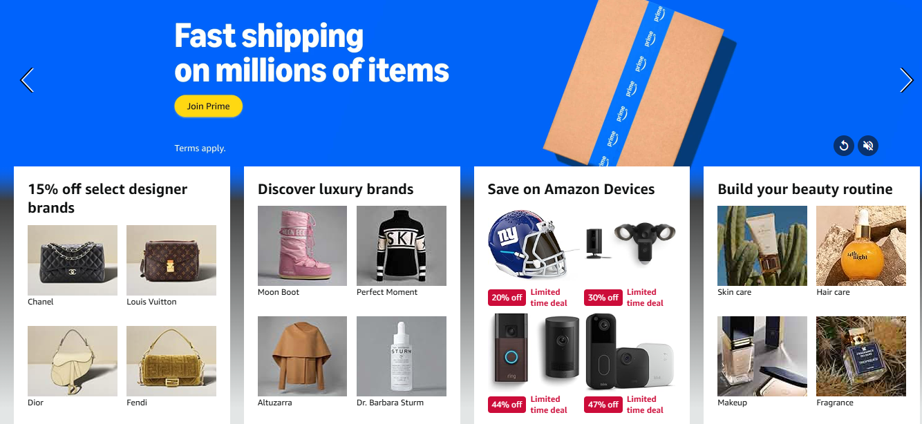

Por ejemplo, Amazon integra estas etapas mediante el análisis de datos de consumo, la promoción personalizada, una red logística eficiente y sistemas de seguimiento que permiten optimizar permanentemente su gestión comercial.

El seguimiento permite determinar si las acciones comerciales alcanzan los resultados esperados. Para ello, es necesario recopilar y analizar información sobre ventas, clientes, canales y demás variables del proceso, de manera que puedan identificarse desviaciones y establecerse acciones de mejora.

  - Aplicación en la gestión comercial

La aplicación del proceso técnico de comercialización permite articular las acciones relacionadas con el mercado, los clientes, la oferta, los canales de distribución y las ventas para orientar la gestión hacia el cumplimiento de los objetivos comerciales. Su implementación facilita la organización de las actividades, el aprovechamiento de los recursos y la adaptación de las estrategias a las condiciones del entorno.

Durante este proceso, la información obtenida sobre las necesidades de los clientes, el comportamiento de las ventas, el desempeño de los canales y la respuesta del mercado constituye un insumo para evaluar los resultados alcanzados. De esta manera, la organización puede identificar oportunidades, detectar desviaciones y realizar ajustes que contribuyan al mejoramiento continuo de su gestión comercial.

La aplicación del proceso puede variar de acuerdo con las características de cada organización, producto, servicio o mercado. No obstante, requiere mantener articuladas sus etapas, desde la identificación de oportunidades y la planeación comercial hasta la promoción, la distribución, la venta y el seguimiento de los resultados.

Llamado a la acción
 | Título | Caso aplicado: lanzamiento de una línea de snacks saludables.
 | Descripción | Para reconocer cómo se integran estas etapas en una situación empresarial, consulte el anexo Caso_Aplicado_CF02  En este recurso se presenta una situación en la que una organización identifica una oportunidad de mercado, planifica su estrategia, desarrolla acciones de promoción y distribución, realiza ventas y utiliza los resultados obtenidos para tomar decisiones de mejora.

Otro ejemplo puede observarse en IKEA, empresa que integra diseño de productos, distribución eficiente y experiencia de compra para fortalecer su gestión comercial. De igual manera, Mercado Libre utiliza herramientas tecnológicas, análisis de datos y estrategias comerciales para conectar vendedores y compradores en diferentes países de América Latina.


En consecuencia, el proceso técnico de comercialización constituye un elemento esencial para el desarrollo empresarial, ya que permite generar valor para los clientes, fortalecer la competitividad y apoyar el logro de los objetivos comerciales y organizacionales.

Video sugerido:
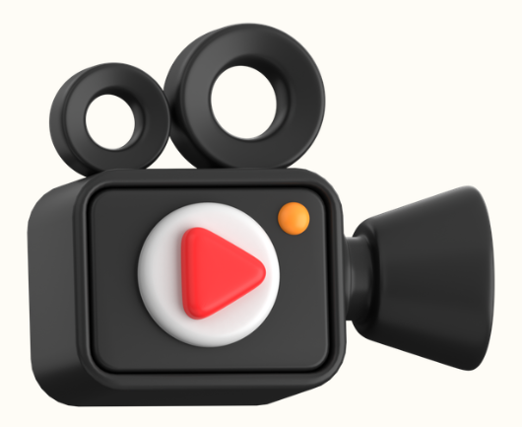 | Procesos de venta de un producto  Se recomienda consultar el siguiente recurso audiovisual, en el cual se explican las etapas del proceso comercial, desde la identificación de oportunidades hasta el cierre de ventas y el seguimiento al cliente, fortaleciendo la comprensión de los conceptos abordados en este tema. https://www.youtube.com/watch?v=Xx6o1r_sN5o

- Gestión de objeciones y cierre de ventas



La gestión de objeciones y el cierre de ventas constituyen etapas fundamentales dentro del proceso comercial, ya que permiten atender las inquietudes de los clientes y facilitar la toma de decisiones de compra. Un adecuado manejo de las objeciones contribuye a fortalecer la confianza del consumidor, mejorar la comunicación comercial e incrementar las probabilidades de concretar una venta de manera satisfactoria para ambas partes.

  - Concepto y tipos de objeciones

Las objeciones son manifestaciones de duda, inquietud o resistencia expresadas por un cliente durante el proceso de venta. Pueden surgir cuando requiere mayor información, no percibe suficiente valor en la oferta o necesita aclarar aspectos relacionados con el producto, el servicio o las condiciones comerciales.

Una objeción no necesariamente representa un rechazo definitivo; también puede constituir una oportunidad para identificar las necesidades, expectativas o inquietudes del cliente y proporcionar información que facilite su decisión de compra.

Las objeciones pueden clasificarse de acuerdo con el aspecto de la oferta que genera inquietud en el cliente:

- Objeciones relacionadas con el precio. Se presentan cuando el cliente considera que el valor del producto o servicio supera sus expectativas o presupuesto disponible.
- Objeciones relacionadas con la necesidad. Surgen cuando el cliente no identifica claramente la utilidad o los beneficios que puede obtener con la adquisición del producto o servicio.
- Objeciones relacionadas con el producto o servicio. Comprenden dudas sobre aspectos como la calidad, las características, el funcionamiento, la garantía o el desempeño de la oferta.
- Objeciones relacionadas con la confianza. Se relacionan con la necesidad de obtener mayor seguridad sobre la empresa, la marca, el asesor comercial o las condiciones de la negociación.
- Objeciones relacionadas con el tiempo. Se manifiestan cuando el cliente requiere un plazo adicional para evaluar la oferta o decide posponer la compra.

Ejemplo: una persona interesada en adquirir un vehículo manifiesta que su precio supera el presupuesto disponible. En este caso, se presenta una objeción relacionada con el precio, que debe ser comprendida antes de ofrecer alternativas o argumentos acordes con las necesidades del cliente.



Empresas como Toyota, Samsung y Claro Colombia capacitan permanentemente a sus equipos comerciales para gestionar objeciones relacionadas con precio, características técnicas, financiación y condiciones de servicio.

Identificar el tipo de objeción permite comprender con mayor precisión la inquietud del cliente y orientar una respuesta acorde con sus necesidades. Este reconocimiento constituye el punto de partida para aplicar técnicas de comunicación y argumentación que faciliten el manejo adecuado de la objeción dentro del proceso de venta.

  - Técnicas para el manejo de objeciones

El manejo adecuado de las objeciones requiere habilidades de comunicación, escucha activa y conocimiento de los productos o servicios ofrecidos. Su propósito no consiste en confrontar al cliente, sino en comprender sus inquietudes, identificar la causa de la objeción y proporcionar información pertinente que contribuya a generar confianza y facilitar la toma de decisiones.

Para gestionar las objeciones durante el proceso de venta pueden aplicarse diferentes técnicas, de acuerdo con la situación planteada por el cliente y las características de la oferta.

Pestañas verticales
Escucha activa
Consiste en prestar atención a las inquietudes del cliente sin interrumpirlo, con el propósito de comprender su situación e identificar el origen de la objeción. Una escucha adecuada facilita la comunicación y permite orientar la respuesta de acuerdo con las necesidades expresadas.

Aclaración de la objeción
Implica formular preguntas pertinentes cuando la inquietud se expresa de manera general o imprecisa. Su aplicación permite comprender con mayor claridad la preocupación del cliente antes de presentar una respuesta o alternativa.

Argumentación basada en beneficios
Consiste en explicar cómo los beneficios del producto o servicio responden a las necesidades identificadas en el cliente, evitando limitar la argumentación a la descripción de sus características. De esta manera, se facilita la comprensión del valor de la oferta.

Evidencia o prueba social
Permite respaldar los argumentos mediante información verificable, como testimonios, casos de éxito, certificaciones o resultados. Estos elementos pueden contribuir a fortalecer la credibilidad de la oferta y generar mayor confianza durante la interacción comercial.

Comparación de valor
Consiste en relacionar el costo del producto o servicio con los beneficios que puede obtener el cliente. Esta técnica resulta especialmente pertinente cuando la objeción se relaciona con el precio, ya que permite orientar la conversación hacia el valor generado por la oferta.

Ejemplo aplicado

Un cliente interesado en contratar un servicio de capacitación empresarial manifiesta que su precio es elevado. Antes de responder, el asesor comercial indaga sobre las razones de su inquietud y las necesidades de la organización. A partir de esta información, explica cómo la capacitación puede contribuir al fortalecimiento de las competencias del personal y al mejoramiento de su desempeño.

De esta manera, el asesor no se limita a justificar el precio, sino que relaciona la inversión con los beneficios que puede generar el servicio, orientando la conversación hacia el valor de la oferta.



Empresas como SURA y Bancolombia implementan estrategias de asesoría personalizada, escucha activa y argumentación basada en beneficios para gestionar objeciones, fortalecer la confianza de sus clientes y mejorar la efectividad de sus procesos comerciales.

La selección de la técnica para manejar una objeción depende de la inquietud expresada por el cliente, sus necesidades y las características de la oferta. Su aplicación adecuada permite aclarar dudas, fortalecer la confianza y orientar la interacción comercial hacia posibles acuerdos que faciliten el avance hacia el cierre de la venta.

  - Compromiso y cierre de ventas

El compromiso comercial se manifiesta cuando el cliente expresa disposición para avanzar en la decisión de compra, por ejemplo, al aceptar determinadas condiciones, seleccionar una alternativa o confirmar aspectos de la oferta. Estos acuerdos pueden facilitar el avance hacia el cierre de la venta.

El cierre de ventas corresponde a la etapa del proceso comercial en la que el cliente acepta la propuesta y se concreta la transacción. Antes de avanzar hacia el cierre, es importante verificar que sus necesidades hayan sido comprendidas, que las objeciones hayan sido atendidas y que exista interés en la oferta presentada.

Acordeón con numeral /PASOS
Paso 1. Verificar las necesidades
Confirmar que la oferta responde a las necesidades y expectativas identificadas durante la interacción con el cliente.

Paso 2. Atender las objeciones
Comprobar que las dudas o inquietudes planteadas hayan sido aclaradas mediante información y argumentos pertinentes.

Paso 3. Identificar señales de compromiso
Reconocer expresiones de interés, aceptación de condiciones, selección de alternativas o preguntas relacionadas con la adquisición del producto o servicio.

Paso 4. Aplicar la técnica de cierre
Seleccionar la técnica más adecuada de acuerdo con la situación comercial y el nivel de disposición manifestado por el cliente.

Paso 5. Confirmar y realizar seguimiento
Concretar las condiciones acordadas y mantener la comunicación posterior para conocer la experiencia del cliente y fortalecer la relación comercial.

Existen diferentes técnicas de cierre que pueden utilizarse según las características de la situación comercial:

- Cierre directo. Consiste en solicitar de manera clara la decisión de compra cuando el cliente dispone de la información necesaria y ha manifestado interés en la oferta.
- Cierre por alternativa. Consiste en presentar opciones pertinentes para que el cliente seleccione aquella que mejor responda a sus necesidades, facilitando la toma de decisión.
- Cierre por resumen de beneficios. Retoma los principales beneficios de la oferta relacionados con las necesidades identificadas antes de solicitar la confirmación de la compra.
- Cierre por compromiso. Se basa en acuerdos parciales alcanzados durante la interacción comercial que permiten avanzar progresivamente hacia la aceptación final de la propuesta.

Ejemplo aplicado

Un cliente interesado en contratar el servicio de capacitación empresarial abordado anteriormente manifiesta que la propuesta responde a las necesidades de su organización, pero aún duda entre dos modalidades disponibles. El asesor confirma que las inquietudes relacionadas con el precio han sido aclaradas y presenta las dos alternativas, explicando brevemente sus diferencias y beneficios.

El cliente selecciona la modalidad que considera más conveniente y confirma las condiciones del servicio. En este caso, el asesor aplica un cierre por alternativa, pues facilita la decisión sin ejercer presión y orienta la elección de acuerdo con las necesidades previamente identificadas.

Seguimiento posterior a la venta

El cierre no finaliza la relación con el cliente. El seguimiento posterior permite conocer su experiencia, atender requerimientos relacionados con la compra y obtener información que contribuya al fortalecimiento de la relación comercial y a la identificación de oportunidades de fidelización.

A continuación, lo invitamos a consultar el siguiente pódcast para profundizar sobre cómo superar objeciones y cerrar más ventas.

Podcast:
 | Ir al pódcast: ¿Por qué los clientes dicen "déjeme pensarlo"? Cómo superar objeciones y cerrar más ventas.

Video sugerido:

5 poderosas estrategias para vencer con las OBJECIONES de tus clientes // Brian Tracy
Se recomienda consultar el siguiente recurso audiovisual, en el cual se presentan estrategias para el manejo de objeciones durante el proceso de ventas, abordando técnicas de comunicación, generación de confianza y argumentación comercial orientadas a facilitar el cierre efectivo de ventas:
https://www.youtube.com/watch?v=RKSkRmVMeNI

La identificación de las objeciones, la aplicación de técnicas para su manejo y un cierre adecuado permiten fortalecer la confianza del cliente, facilitar su toma de decisiones y contribuir al cumplimiento de los objetivos comerciales de la organización.

- Canales de distribución y venta

Los canales de distribución y venta permiten conectar los productos y servicios con los consumidores finales. Su selección influye en la disponibilidad de la oferta, la experiencia del cliente, la cobertura del mercado y el cumplimiento de los objetivos comerciales. Por esta razón, las organizaciones deben seleccionar canales acordes con las características de sus productos o servicios, sus clientes y los mercados que atienden.

  - Concepto y funciones

Los canales de distribución corresponden al conjunto de organizaciones, personas y medios que participan en el proceso de traslado de productos o servicios desde el productor hasta el consumidor final. Su función principal consiste en facilitar el intercambio comercial y garantizar que los bienes o servicios estén disponibles en el lugar, momento y condiciones requeridas por los clientes.

Estos canales permiten reducir la distancia entre productores y consumidores, facilitando el acceso a los mercados y mejorando la eficiencia de las operaciones comerciales. Asimismo, contribuyen a optimizar los procesos logísticos, disminuir costos de comercialización y fortalecer la atención al cliente.

Entre las principales funciones de los canales de distribución se encuentran la promoción de productos, el almacenamiento, el transporte, la gestión de pedidos, la atención comercial y el servicio al cliente. Estas actividades permiten generar valor tanto para la organización como para los consumidores.

Los canales también facilitan la recopilación de información sobre el comportamiento de compra, las preferencias de los clientes y las condiciones del mercado, aspectos fundamentales para la toma de decisiones comerciales.



Por ejemplo, empresas como Postobón y Alpina utilizan amplias redes de distribución para garantizar la disponibilidad de sus productos en supermercados, tiendas de barrio, restaurantes y otros puntos de venta en todo el país.

La adecuada articulación de estas funciones contribuye a acercar la oferta al consumidor, mejorar la eficiencia de la comercialización y generar información relevante para la gestión comercial. La forma en que estas funciones se desarrollan depende del tipo de canal seleccionado, aspecto que se aborda a continuación.

  - Tipos de canales de distribución

Las organizaciones pueden utilizar diferentes canales de distribución de acuerdo con sus objetivos comerciales, las características de los productos o servicios, el mercado que atienden y el perfil de sus clientes. Una de las principales diferencias entre estos canales se relaciona con la participación de intermediarios y la forma en que la oferta llega al consumidor final.

En la siguiente tabla a continuación, se describen los tipos de canales de distribución:

Tabla 1. Tipos de canales de distribución
Tipo de canal | ¿Cómo funciona? | Característica principal
Canal directo | Productor → consumidor final | No participan intermediarios. Permite mayor control sobre la comercialización y una relación directa con el cliente.
Canal indirecto corto | Productor → minorista → consumidor final | Participa un intermediario, generalmente un minorista, que facilita el acceso de la oferta al mercado.
Canal indirecto largo | Productor → distribuidor o mayorista → minorista → consumidor final | Participan varios intermediarios y permite ampliar la cobertura y disponibilidad de los productos.
Canal digital | Oferta → plataforma o entorno digital → consumidor | La comercialización se realiza mediante medios digitales que facilitan la interacción y la compra.

La selección del canal depende de las condiciones particulares de cada organización y de su mercado. Un canal directo puede favorecer el contacto con el cliente y el control de la experiencia comercial, mientras que los canales indirectos permiten ampliar la cobertura mediante intermediarios. Por su parte, los canales digitales facilitan la comercialización a través de entornos tecnológicos y pueden complementar otros canales utilizados por la organización.

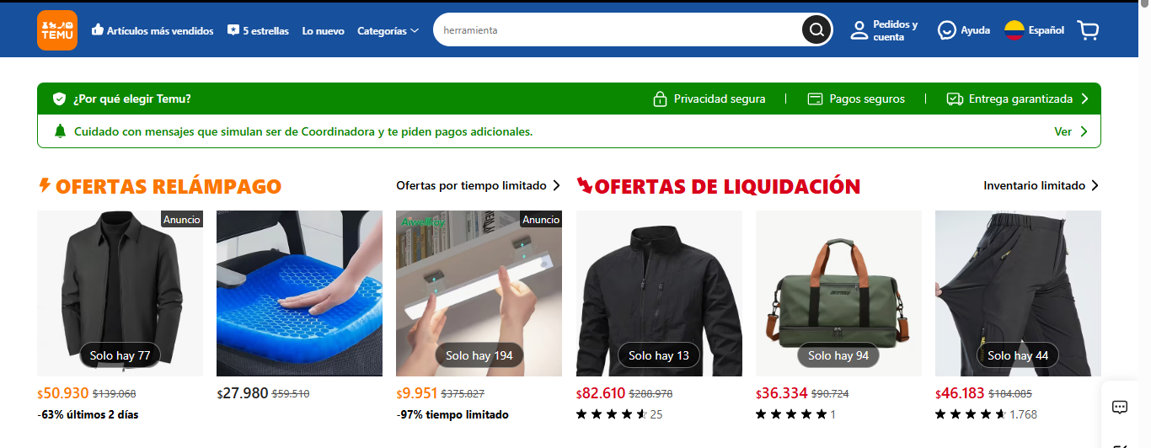

Empresas como Temu, Mercado Libre y Amazon basan gran parte de su operación comercial en este tipo de canal.

La elección del canal de distribución debe responder a los objetivos comerciales, las características de la oferta y las necesidades del mercado. A partir de los canales seleccionados, las organizaciones pueden establecer diferentes estrategias de venta y comercialización orientadas a mejorar su cobertura y facilitar el acceso de los clientes a sus productos o servicios.

  - Estrategias de venta y comercialización

Las estrategias de venta y comercialización orientan la forma en que una organización utiliza sus canales para facilitar el acceso de los clientes a sus productos o servicios y alcanzar sus objetivos comerciales. Su selección requiere considerar las características de la oferta, el mercado objetivo, el comportamiento de los consumidores y el nivel de cobertura que se pretende alcanzar.

De acuerdo con el nivel de cobertura del mercado, pueden aplicarse las siguientes estrategias:

Pestañas horizontales sencillas
Distribución intensiva
Busca que los productos estén disponibles en la mayor cantidad posible de puntos de venta para facilitar su acceso a un amplio número de consumidores. Se utiliza principalmente en productos de consumo frecuente, como alimentos, bebidas, artículos de aseo y otros bienes de uso cotidiano.
Distribución selectiva
Consiste en comercializar los productos mediante un número limitado de intermediarios seleccionados de acuerdo con criterios definidos por la organización. Permite mantener mayor control sobre aspectos como la atención, la imagen de la marca y la experiencia ofrecida al cliente.
Distribución exclusiva
Limita la comercialización a uno o pocos distribuidores autorizados en un mercado o zona determinada. Permite ejercer mayor control sobre la distribución y suele emplearse en productos especializados, de alta gama o que requieren condiciones particulares de comercialización.

Comercialización omnicanal

La comercialización omnicanal integra diferentes canales físicos y digitales para ofrecer una experiencia articulada durante el proceso de compra. El cliente puede interactuar con la organización mediante puntos de venta físicos, sitios web, aplicaciones, redes sociales u otros medios, procurando continuidad entre los diferentes canales utilizados.

Esta estrategia permite responder a las distintas formas en que los consumidores buscan información, comparan alternativas, realizan compras y se comunican con las organizaciones.

Ejemplo aplicado

Una empresa que comercializa alimentos de consumo frecuente puede optar por una estrategia de distribución intensiva para disponer sus productos en supermercados, tiendas y otros establecimientos. Paralelamente, puede utilizar canales digitales para informar sobre sus productos, recibir pedidos o facilitar la interacción con sus clientes. De esta manera, la estrategia de cobertura puede complementarse con diferentes canales de comercialización.



Otro ejemplo destacado de comercialización omnicanal es Falabella, empresa que integra tiendas físicas, comercio electrónico, aplicaciones móviles y servicios de entrega para fortalecer la experiencia de compra de sus clientes.

La selección de los canales y las estrategias de comercialización debe responder a las características de la oferta, los clientes y los objetivos de la organización. Su adecuada articulación contribuye a ampliar la cobertura del mercado, facilitar el acceso a los productos o servicios y fortalecer la gestión comercial.

Video sugerido:

Canales de Distribución: cómo llegan los productos al cliente final
Se recomienda consultar el siguiente recurso audiovisual, en el cual se aborda la importancia del análisis de datos para apoyar la toma de decisiones y mejorar los resultados comerciales de una organización:
https://www.youtube.com/watch?v=c1bTM7DjFRA

- Indicadores y seguimiento del desempeño comercial


Los indicadores y los mecanismos de seguimiento permiten conocer el desempeño de las acciones comerciales y de mercadeo, contrastar los resultados obtenidos con los objetivos establecidos e identificar necesidades de ajuste. Su utilización proporciona información relevante para orientar el control de la gestión y apoyar la toma de decisiones.

  - Concepto e importancia de los indicadores

Un indicador es una medida cuantitativa o cualitativa utilizada para representar y evaluar el comportamiento o resultado de una actividad, proceso u objetivo. En la gestión comercial y de mercadeo, los indicadores permiten transformar los datos disponibles en información útil para analizar el desempeño y verificar el avance frente a las metas establecidas.

Su importancia radica en que proporcionan criterios objetivos para realizar seguimiento a los resultados, identificar variaciones y fundamentar decisiones relacionadas con el cumplimiento del plan comercial y de mercadeo.

Importancia de los indicadores en la gestión comercial

CARRUSEL DE TARJETAS
Medición del desempeño
Permiten evaluar el comportamiento y los resultados de actividades, procesos o estrategias comerciales mediante información relacionada con aspectos como ventas, clientes, rentabilidad o participación en el mercado.
Evaluación de resultados
Facilitan la comparación entre los resultados obtenidos y las metas establecidas para determinar el nivel de cumplimiento e identificar posibles desviaciones.
Apoyo a la toma de decisiones
Proporcionan información objetiva que permite analizar situaciones, identificar oportunidades de mejora y fundamentar decisiones relacionadas con la gestión comercial.
Comparación y análisis de tendencias
Permiten contrastar resultados entre diferentes períodos e identificar variaciones, tendencias y comportamientos relevantes para el desempeño comercial.
Seguimiento y control
Facilitan el monitoreo de las actividades comerciales y permiten verificar periódicamente el avance hacia el cumplimiento de los objetivos establecidos.

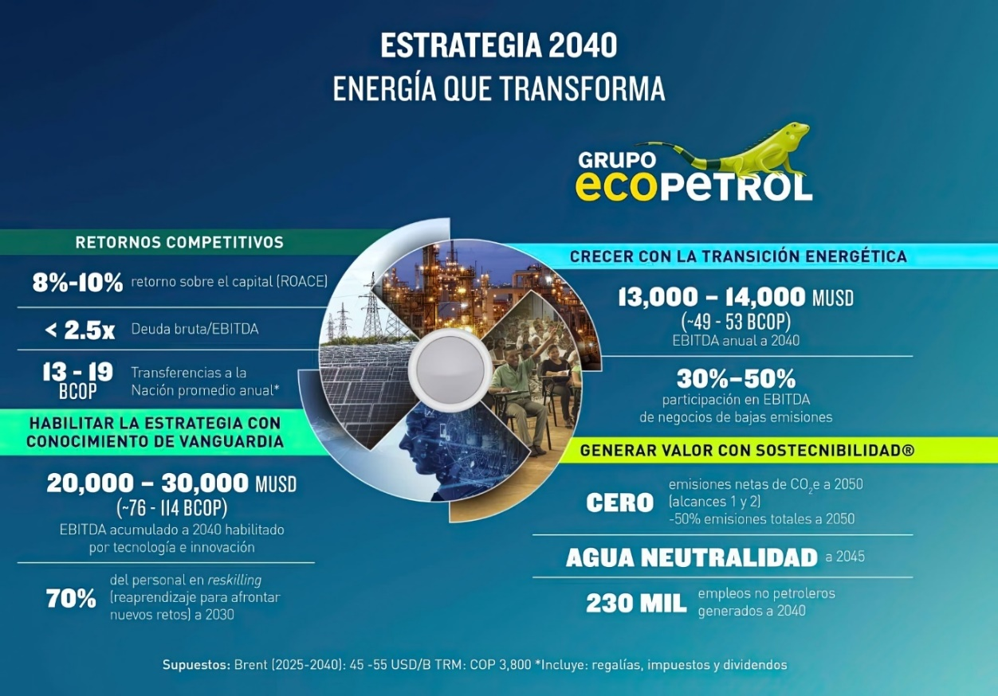

Empresas como Bancolombia, Grupo Nutresa y Ecopetrol utilizan sistemas de indicadores para evaluar resultados, monitorear el desempeño de sus operaciones y fortalecer la toma de decisiones estratégicas orientadas al crecimiento y la competitividad empresarial.

El valor de un indicador no radica únicamente en obtener un dato, sino en interpretarlo en relación con una meta, un período o un resultado esperado. Por esta razón, la selección de indicadores pertinentes es fundamental para realizar un seguimiento efectivo del desempeño comercial.

  - Indicadores de gestión comercial

Los indicadores de gestión comercial permiten medir diferentes aspectos relacionados con las ventas, los clientes y los resultados obtenidos por la organización. Su selección debe responder a los objetivos y metas establecidos en el plan comercial y de mercadeo, de manera que la información obtenida contribuya al seguimiento del desempeño y a la toma de decisiones.

Entre los indicadores abordados en este componente se encuentran el cumplimiento de ventas, el crecimiento de ventas, la tasa de conversión, el nivel de satisfacción del cliente y el índice de fidelización.

Tabla 2. Indicadores de gestión comercial
Indicador | ¿Qué permite medir? | Fórmula | Ejemplo | Interpretación
Cumplimiento de ventas | Nivel de logro respecto de una meta de ventas establecida. | (Ventas reales ÷ Meta de ventas) × 100 | (90.000.000 ÷ 100.000.000) × 100 | 90 %. Se alcanzó el 90 % de la meta establecida.
Crecimiento de ventas | Variación de las ventas actuales respecto de un período anterior. | ((Ventas actuales − Ventas anteriores) ÷ Ventas anteriores) × 100 | ((120.000.000 − 100.000.000) ÷ 100.000.000) × 100 | 20 %. Las ventas aumentaron un 20 % respecto del período anterior.
Tasa de conversión | Proporción de prospectos atendidos que concretan una venta. | (Ventas realizadas ÷ Prospectos atendidos) × 100 | (40 ÷ 200) × 100 | 20 %. De cada 100 prospectos atendidos, 20 concretaron una compra.
Nivel de satisfacción del cliente | Proporción de clientes satisfechos respecto del total de clientes encuestados. | (Clientes satisfechos ÷ Total de clientes encuestados) × 100 | (180 ÷ 200) × 100 | 90 %. Nueve de cada diez clientes encuestados manifestaron satisfacción.
Índice de fidelización | Proporción de clientes que permanecen respecto del total considerado. | (Clientes que permanecen ÷ Total de clientes) × 100 | (450 ÷ 500) × 100 | 90 %. El 90 % de los clientes considerados permanece vinculado.

El cálculo de un indicador adquiere utilidad cuando su resultado se interpreta en relación con una meta, un período de comparación o un resultado esperado. Por ejemplo, alcanzar un 90 % de cumplimiento de ventas indica que aún existe una diferencia del 10 % frente a la meta establecida, mientras que una tasa de conversión del 20 % permite analizar qué proporción de los prospectos atendidos se convierte efectivamente en clientes. El documento ya plantea esta lógica interpretativa y considero importante conservarla y fortalecerla.

Los indicadores deben analizarse de manera periódica y en relación con los objetivos del plan comercial y de mercadeo. Su comparación permite identificar avances, desviaciones y resultados que requieren atención, proporcionando información para establecer acciones de mejora.

  - Seguimiento y control del plan comercial

El seguimiento del plan comercial consiste en recopilar y analizar periódicamente información sobre las actividades, estrategias y resultados obtenidos durante su ejecución. Su propósito es verificar el avance frente a los objetivos y metas establecidos e identificar oportunamente posibles desviaciones.

El control complementa el seguimiento mediante la evaluación de los resultados y la definición de acciones orientadas a corregir desviaciones o mejorar el desempeño. Para ello, es necesario comparar los resultados obtenidos con las metas establecidas y utilizar los indicadores definidos para el plan comercial y de mercadeo. Esta relación entre recopilación de información, análisis de indicadores, comparación y establecimiento de acciones ya está planteada en el documento y conviene mantenerla.

Seguimiento y control del plan comercial

A continuación se describen los pasos o etapas para el correcto y eficiente de seguimiento y control del plan comercial:

Ardeon con numeral PASOS
Paso 1. Recopilar información
Obtener periódicamente los datos relacionados con las actividades, resultados e indicadores definidos en el plan comercial y de mercadeo.

Paso 2. Analizar los indicadores
Calcular y revisar los indicadores seleccionados para conocer el comportamiento de los resultados comerciales.

Paso 3. Comparar los resultados
Contrastar los resultados obtenidos con las metas, objetivos o períodos de referencia establecidos.

Paso 4. Identificar desviaciones
Reconocer diferencias entre los resultados esperados y los alcanzados, así como situaciones que puedan afectar el cumplimiento del plan.

Paso 5. Definir acciones de mejora
Establecer medidas orientadas a corregir desviaciones, fortalecer los resultados o ajustar las acciones comerciales cuando sea necesario.

Paso 6. Realizar nuevo seguimiento
Verificar posteriormente los resultados de las acciones implementadas y determinar si contribuyeron al mejoramiento del desempeño.

El seguimiento y control pueden apoyarse en actividades como la elaboración de informes comerciales, la revisión periódica de indicadores, la evaluación del desempeño de los equipos de ventas y las reuniones de análisis de resultados. Estas actividades facilitan la organización de la información y permiten establecer acciones oportunas frente al desempeño observado. El documento original ya contempla estas actividades.

Los indicadores adquieren valor para la gestión cuando se utilizan de manera sistemática para realizar seguimiento, comparar resultados e identificar necesidades de ajuste. Por tanto, su adecuada selección, cálculo e interpretación contribuye al control del plan comercial y de mercadeo y proporciona información para orientar la toma de decisiones.

Video sugerido:
Indicadores de gestión

Se recomienda consultar el siguiente recurso audiovisual, en el cual se explican los principales indicadores de gestión comercial y su importancia para el seguimiento de resultados, la evaluación del desempeño y la toma de decisiones empresariales:
https://www.youtube.com/watch?v=91b3REuGMTs

- Análisis de datos para la toma de decisiones comerciales

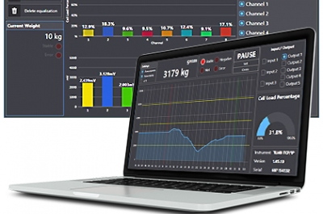

La gestión comercial genera datos relacionados con ventas, clientes, productos, canales, resultados e indicadores de desempeño. Cuando estos datos se recopilan, organizan y analizan adecuadamente, pueden transformarse en información útil para comprender situaciones, identificar oportunidades y fundamentar decisiones relacionadas con el plan comercial y de mercadeo.

El análisis de datos permite, por tanto, avanzar de la simple observación de resultados hacia su interpretación y utilización para orientar acciones comerciales.

  - Importancia de los datos en la gestión comercial

Los datos constituyen un insumo fundamental para conocer el comportamiento de la gestión comercial. Su análisis permite obtener información objetiva sobre los clientes, las ventas, los productos, los canales y los resultados alcanzados, disminuyendo la dependencia exclusiva de percepciones o apreciaciones subjetivas.

Para que los datos aporten valor a la gestión, deben ser pertinentes para los objetivos establecidos y utilizarse como fundamento para analizar situaciones, realizar seguimiento y orientar decisiones.

Aportes de los datos a la gestión comercial

- Conocimiento del cliente
Permiten identificar comportamientos, preferencias, necesidades y hábitos de compra que contribuyen a orientar las acciones comerciales hacia las características de los consumidores.

- Evaluación del desempeño comercial
Facilitan el análisis de información relacionada con ventas, productos, canales y resultados para determinar el avance frente a los objetivos establecidos.

- Identificación de tendencias y oportunidades
Ayudan a reconocer variaciones en el comportamiento del mercado, cambios en los consumidores y posibles oportunidades que pueden ser consideradas por la organización.

- Reducción de la incertidumbre
Proporcionan información objetiva y verificable que permite fundamentar las decisiones comerciales y reducir la dependencia exclusiva de la intuición.

- Mejoramiento continuo
Permiten identificar fortalezas, dificultades y oportunidades de mejora para establecer ajustes orientados a fortalecer el desempeño comercial.

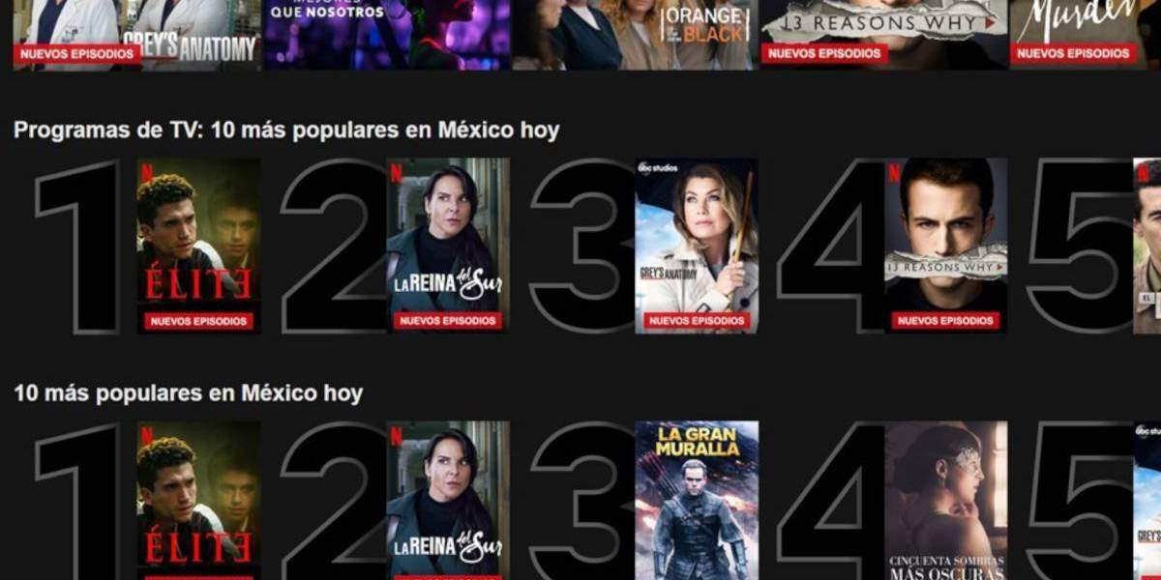

Por ejemplo, empresas como Netflix utilizan grandes volúmenes de datos para comprender las preferencias de sus usuarios y ofrecer recomendaciones personalizadas. De manera similar, Amazon analiza permanentemente los hábitos de compra de sus clientes para optimizar sus estrategias comerciales y mejorar la experiencia de usuario.

El valor de los datos no depende únicamente de su disponibilidad, sino de la capacidad de la organización para recopilarlos, organizarlos, analizarlos e interpretarlos de acuerdo con sus objetivos comerciales. Para facilitar estas actividades pueden utilizarse diferentes herramientas tecnológicas y programas de análisis, que se abordan en el siguiente apartado.

  - Uso de software para el análisis de datos estadísticos

Las herramientas digitales facilitan la recopilación, organización, procesamiento, análisis y representación de los datos generados en la gestión comercial. Su utilización permite convertir grandes cantidades de información en resultados comprensibles que apoyan el seguimiento del desempeño y la toma de decisiones.

De acuerdo con las necesidades de análisis, pueden utilizarse diferentes tipos de herramientas.

Tarjetas animadas x 3
Hojas de cálculo
Permiten registrar, organizar, calcular y analizar información comercial mediante tablas, fórmulas, gráficos e indicadores. Herramientas como Microsoft Excel y Google Sheets pueden utilizarse para analizar ventas, comparar períodos, calcular indicadores y elaborar reportes.
Herramientas de análisis y visualización de datos
Permiten integrar y representar información mediante gráficos, informes interactivos y paneles de control que facilitan la identificación de tendencias y el seguimiento de resultados. Entre estas herramientas se encuentran Microsoft Power BI y Tableau.
Sistemas de gestión de relaciones con clientes (CRM)
Permiten almacenar y organizar información relacionada con clientes, contactos, oportunidades de venta e interacciones comerciales. Los datos registrados pueden utilizarse para realizar seguimiento a las oportunidades de negocio y analizar el comportamiento de la gestión comercial.

Ejemplo aplicado

Una organización registra mensualmente sus ventas en una hoja de cálculo y calcula indicadores como crecimiento y cumplimiento de metas. Posteriormente, puede representar los resultados mediante gráficos o un panel de control para comparar períodos e identificar variaciones. Si además dispone de un CRM, puede relacionar esta información con los datos de clientes y oportunidades comerciales para ampliar el análisis.

El uso de estas herramientas facilita la automatización de procesos, mejora la precisión de los análisis y permite disponer de información actualizada para apoyar la toma de decisiones.

La selección de una herramienta digital depende del tipo y volumen de información disponible, las necesidades de análisis y los recursos de la organización. Independientemente de la herramienta utilizada, su aporte a la gestión comercial se concreta cuando los datos procesados se transforman en información comprensible que puede ser interpretada para orientar decisiones.

Video sugerido:
Datos para la gestión comercial
Se recomienda consultar los siguientes recursos audiovisuales, en los cuales se explica la importancia de los datos en la gestión comercial y cómo su análisis contribuye a la toma de decisiones, la identificación de oportunidades y el mejoramiento del desempeño empresarial: https://www.youtube.com/watch?v=xq8MF-7P6DI
https://www.youtube.com/watch?v=NMY_2hrk6Es

  - Interpretación de resultados y toma de decisiones

El análisis de datos no finaliza con la generación de informes o gráficos. La verdadera utilidad de la información se encuentra en la capacidad de interpretarla adecuadamente para orientar acciones y decisiones que contribuyan al logro de los objetivos organizacionales.

La interpretación de resultados consiste en analizar la información obtenida para identificar tendencias, comportamientos, oportunidades y posibles problemas dentro de la gestión comercial. Este proceso requiere relacionar los datos con los objetivos establecidos y con las condiciones del entorno empresarial.

A partir de la interpretación de los resultados, las organizaciones pueden tomar decisiones relacionadas con estrategias de ventas, segmentación de clientes, optimización de canales de distribución, lanzamiento de nuevos productos o implementación de acciones de mejora.

La toma de decisiones basada en datos favorece una gestión más eficiente y reduce los riesgos asociados a decisiones fundamentadas únicamente en percepciones subjetivas. Además, permite evaluar el impacto de las acciones implementadas y realizar ajustes oportunos cuando sea necesario.

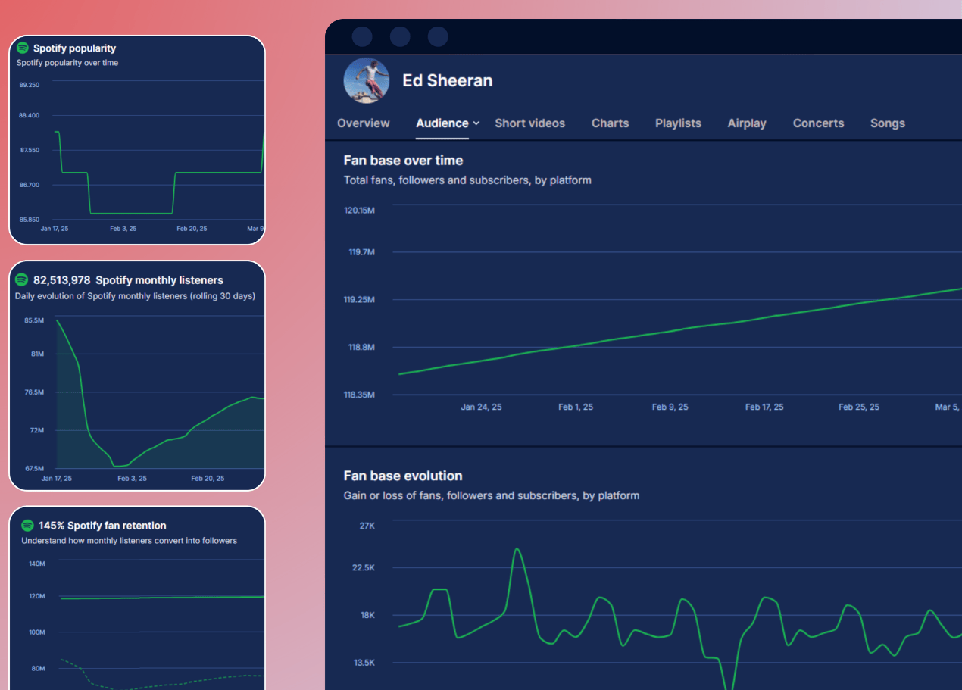
Empresas como Google, Mercado Libre y Spotify utilizan permanentemente el análisis de datos para comprender el comportamiento de sus usuarios, mejorar sus servicios y fortalecer sus estrategias comerciales.

En conclusión, el análisis de datos constituye una herramienta fundamental para la gestión comercial moderna. La recopilación de información, el uso de software especializado y la adecuada interpretación de resultados permiten tomar decisiones más acertadas, optimizar recursos y fortalecer la competitividad de las organizaciones en mercados cada vez más dinámicos.

A continuación, lo invitamos a consultar el siguiente pódcast en donde se profundiza sobre cómo tomar mejores decisiones para potenciar su emprendimiento.

Podcast:
Ir al pódcast: Los números también venden: cómo tomar mejores decisiones en tu emprendimiento

Lectura sugerida:
 | Toma de decisiones basadas en los datos: cómo tener éxito en la era digital  Se recomienda consultar la siguiente lectura, en la cual se explica la importancia del análisis e interpretación de datos para la toma de decisiones empresariales, destacando cómo la información puede transformarse en acciones estratégicas orientadas al mejoramiento de los resultados organizacionales.  https://www.tableau.com/es-es/learn/articles/data-driven-decision-making

La recopilación de datos, su procesamiento mediante herramientas digitales y la interpretación de los resultados conforman un proceso articulado que permite transformar la información comercial en conocimiento útil para la toma de decisiones. Su aplicación contribuye al seguimiento del desempeño, la identificación de oportunidades y la definición de acciones orientadas al cumplimiento de los objetivos del plan comercial y de mercadeo.

- SÍNTESIS

El componente formativo Control del plan comercial y de mercadeo aborda el estudio del proceso técnico de comercialización, incluyendo su concepto, etapas y aplicación en la gestión comercial. Asimismo, desarrolla la gestión de objeciones y el cierre de ventas como herramientas fundamentales para fortalecer la relación con los clientes y apoyar el cumplimiento de los objetivos comerciales.

De igual manera, estudia los canales de distribución y venta, sus funciones y estrategias de comercialización. Posteriormente, analiza los indicadores de gestión, el seguimiento y control del desempeño comercial como mecanismos para evaluar resultados y apoyar la mejora continua. Finalmente, integra el análisis de datos mediante el uso de software para el procesamiento de información estadística, favoreciendo la interpretación de resultados y la toma de decisiones comerciales.

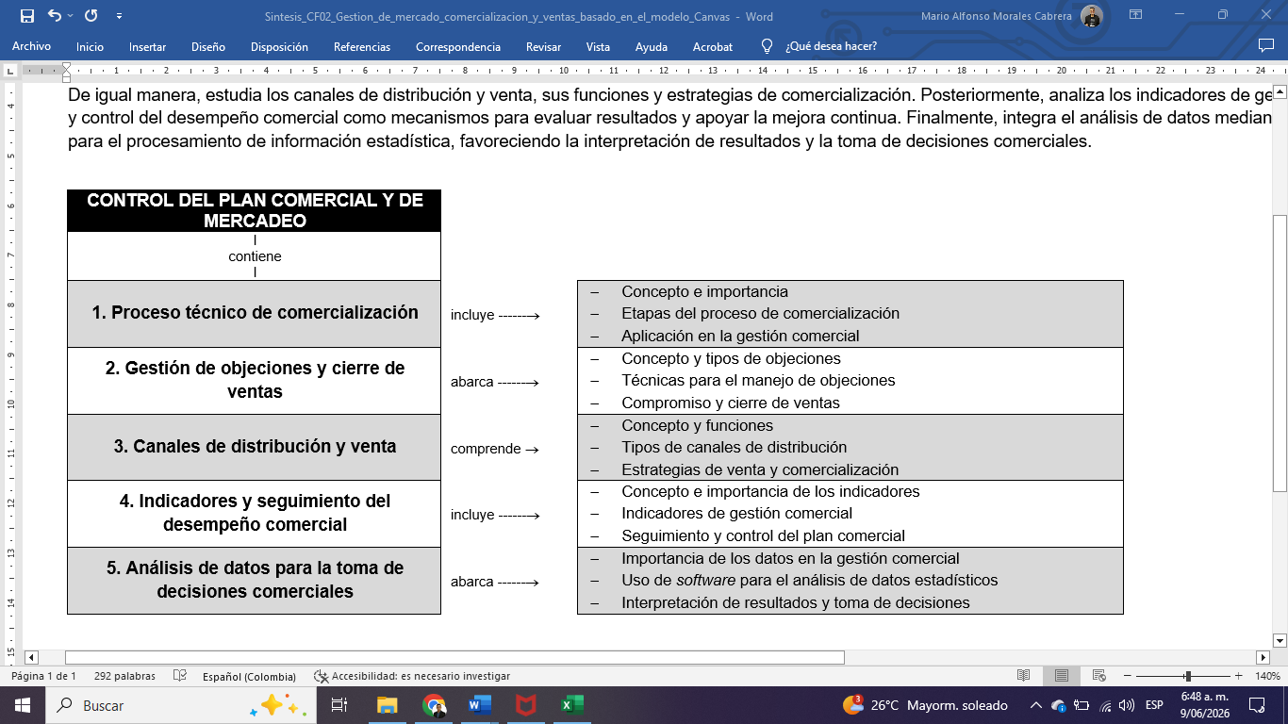

- ACTIVIDADES DIDÁCTICAS
DESCRIPCIÓN DE ACTIVIDAD DIDÁCTICA
Nombre de la Actividad | Fundamentos del control del plan comercial y mercadeo
Objetivo de la actividad | Verificar la apropiación de conocimiento de los fundamentos del control del plan comercial y mercadeo.
Tipo de actividad sugerida | 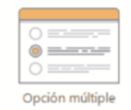
Archivo de la actividad  (Anexo donde se describe la actividad propuesta) | 62110010_CF02_AD

- GLOSARIO:

Término | Definición
Análisis de datos | Proceso de recopilación, organización e interpretación de información para obtener conclusiones útiles.
Canal de distribución | Medio utilizado para hacer llegar productos o servicios desde el productor hasta el consumidor final.
Cierre de ventas | Etapa del proceso comercial en la que el cliente acepta la oferta y se concreta la transacción.
Cliente potencial | Persona u organización con posibilidad de adquirir un producto o servicio ofrecido por la empresa.
Comercialización | Conjunto de actividades orientadas a llevar un producto o servicio desde la empresa hasta el cliente final, generando valor para ambas partes.
Control comercial | Conjunto de acciones orientadas a verificar el cumplimiento de metas y corregir desviaciones en los resultados.
Conversión de ventas | Relación entre el número de oportunidades comerciales y las ventas efectivamente realizadas.
Cumplimiento de metas | Grado en que una organización alcanza los objetivos previamente establecidos.
Desempeño comercial | Resultado obtenido por una organización en relación con sus objetivos de ventas y mercadeo.
Distribución exclusiva | Estrategia que asigna la comercialización de un producto a uno o pocos distribuidores autorizados.
Distribución intensiva | Estrategia que busca que un producto esté disponible en la mayor cantidad posible de puntos de venta.
Distribución selectiva | Estrategia mediante la cual los productos se comercializan a través de un número limitado de intermediarios.
Fuerza de ventas | Grupo de personas responsables de ejecutar las actividades de venta y atención comercial.
Indicador de gestión | Medida utilizada para evaluar el desempeño y el cumplimiento de objetivos comerciales o de mercadeo.
Mejora continua | Metodología orientada a optimizar procesos, resultados y desempeño de manera permanente.
Objeción | Duda, inquietud o resistencia manifestada por un cliente durante el proceso de venta antes de tomar una decisión de compra.
Productividad comercial | Capacidad de generar resultados comerciales mediante el uso eficiente de los recursos disponibles.
Pronóstico de ventas | Estimación de las ventas futuras basada en datos históricos y variables del mercado.
Rentabilidad comercial | Capacidad de las actividades comerciales para generar beneficios económicos para la organización.
Seguimiento comercial | Proceso de monitoreo de actividades, resultados y acciones relacionadas con la gestión comercial.
Software estadístico | Herramienta informática utilizada para organizar, procesar y analizar datos con fines de evaluación y toma de decisiones.
Toma de decisiones | Proceso mediante el cual se selecciona una alternativa de acción con base en información y análisis previos.

- REFERENCIAS BIBLIOGRÁFICAS

Bastos Boubeta, A. I. (2018). Gestión comercial y servicio de atención al cliente. Editorial IC.
Fischer, L., & Espejo, J. (2017). Mercadotecnia (5.ª ed.). McGraw-Hill Interamericana.
Jobber, D., & Lancaster, G. (2012). Administración de ventas (8.ª ed.). Pearson Educación.
Kotler, P., & Keller, K. L. (2016). Dirección de marketing (15.ª ed.). Pearson Educación.
Monferrer Tirado, D. (2013). Fundamentos de marketing. Universitat Jaume I. https://repositori.uji.es/xmlui/handle/10234/49394
Muñiz González, R. (2020). Marketing en el siglo XXI (6.ª ed.). Centro de Estudios Financieros. https://www.marketing-xxi.com
Osterwalder, A., & Pigneur, Y. (2011). Generación de modelos de negocio. Deusto.
Sainz de Vicuña Ancín, J. M. (2021). El plan de marketing en la práctica (25.ª ed.). ESIC Editorial.
Sánchez Herrera, J., & Pintado Blanco, T. (2017). Imagen corporativa: Influencia en la gestión empresarial. ESIC Editorial.
Universitat Oberta de Catalunya. (s. f.). Indicadores de gestión y control empresarial. https://openaccess.uoc.edu
Westreicher, G. (s. f.). Canales de distribución. Economipedia. https://economipedia.com/definiciones/canales-de-distribucion.html

- CONTROL DEL DOCUMENTO
 | Nombre | Cargo | Dependencia | Fecha
Autor (es) | Mario Morales Cabrera | Experto temático | Centro de Comercio y Servicios - Regional Atlántico | Junio de 2026

- CONTROL DE CAMBIOS
 | Nombre | Cargo | Dependencia | Fecha | Razón del Cambio
Autor (es) | María Fernanda Morales Angulo | Evaluadora instruccional | Centro de Comercio y Servicios - Regional Atlántico | Septiembre de 2026 | Ajuste instruccional

